**Žilinská univerzita v Žiline**

Fakulta Riadenia a Informatiky

APLIKÁCIA PRE SPRÁVU POZNÁMOK

Semestrálna práca

Filip Sudora

2020/2021

5ZYI23

Obsah

Popis a analýza riešeného problému 2

Analýza navrhovanej aplikácie 2

Návrh aplikácie 2

Popis implementácie 3

Aktivity a fragmenty 3

MainActivity 3

MainFragment 3

CreateNoteFragment 4

ArchiveFragment 4

TrashFragment 4

SettingsFragment 4

Využitie AndroidX komponentov 4

Data Binding 4

LifeCycles 5

LiveData 5

Navigation 6

ViewModel 7

Použitie externej knižnice 8

Material Design 8

# Popis a analýza riešeného problému

Mojim zadaním bolo vypracovať aplikáciu slúžiacu na ukladanie a spracovanie poznámok. V ktorej si používateľ taktiež môže prispôsobovať svoje poznámky a preferencie. Nakoľko sa na obchodoch s aplikáciami nachádza až neuveriteľné množstvo poznámkových aplikácií, nenašiel som žiadny závažný problém, ktorý by som mohol riešiť pomocou mojej aplikácie.

Najsťahovanejšou poznámkovou aplikáciou podľa Google Play je **Google Keep**, táto aplikácia umožňuje vytvárať poznámky rôznym spôsobom, napr. písaním textu, vložením (odfotografovaním) obrázku, hlasovým zadávaním, kreslením a vytvorením zoznamu nejakých položiek. Jednotlivé poznámky môžeme pripnúť, nastaviť im upozornenie, zdieľať a mnoho ďalšieho. Poznámky si taktiež môžeme archivovať, prípadne zahodiť do koša a opätovne obnoviť. Ďalšou často sťahovanou aplikáciou je **ColorNote Notepad Notes**. Pomocou tejto aplikácie je možné vytvárať len textové a zoznamové typy poznámok. Avšak oproti Google Keep má používateľské prostredie aj widget podobnejší kancelárskym poznámkam.

Nakoľko Google má svoju poznámkovú aplikáciu veľmi funkčne aj esteticky spravenú, nedokázal som sa odlíšiť žiadnu funkciu, avšak ak sa zameriam na druhú spomínanú aplikáciu ColorNote, od nej sa líšim jednoduchším používateľským rozhraním rozhraním a väčším priestorom na zobrazovanie vytvorenej poznámky.

# Analýza navrhovanej aplikácie

Používateľ bude môcť vytvoriť, upraviť, vymazať poznámky. Taktiež si ich bude môcť archivovať do špeciálneho priečinka, zdieľať, meniť podfarbenie, prípadne nastaviť poznámku ako pripnutú, čím sa mu zobrazí na vrchu zoznamu.

# Návrh aplikácie

Po spustení aplikácie sa používateľovi zobrazia všetky jeho uložené poznámky. Tie sa budú zobrazovať na **MainFragment**e. V MainFragmente bude tiež tlačidlo pre vytvorenie novej poznámky, po stačení sa prejde na fragment s názvom **CreateNoteFragment**. Tu používateľ zadá nadpis a text svojej poznámky. Po stlačení tlačidla pre uloženie poznámky sa skontroluje či daná poznámka obsahuje nadpis a text. Ak nie tak používateľa vyzve na zadanie nadpisu/textu, ak áno vytvorí sa nová inštancia dátovej triedy **Note** a poznámka sa uloží do triedy **NoteListViewModel**, ktorá bude v sebe ukladať všetky poznámky. Tie sa následne zobrazia cez RecyclerView v MainFragmente ako miniatúry, pomocou ktorých bude možné zvoliť tlačidlá pre úpravu textu, zmenu podfarbenia, zdieľanie, nastavenie pripnutia a presun poznámky do archívu/koša. Poznámky v archíve/koši budem ukladať do už vytvoreného NoteListViewModelu. Zobrazenie týchto poznámok bude v **ArchiveFragment**e, resp. **TrashFragment**e**.** Používateľ si bude môcť upraviť svoje preferencie pomocou **SettingsFragment**u,kde si bude môcť nastaviť zapnutie tmavého režimu alebo zobrazovanie nových poznámok na vrchu zoznamu.

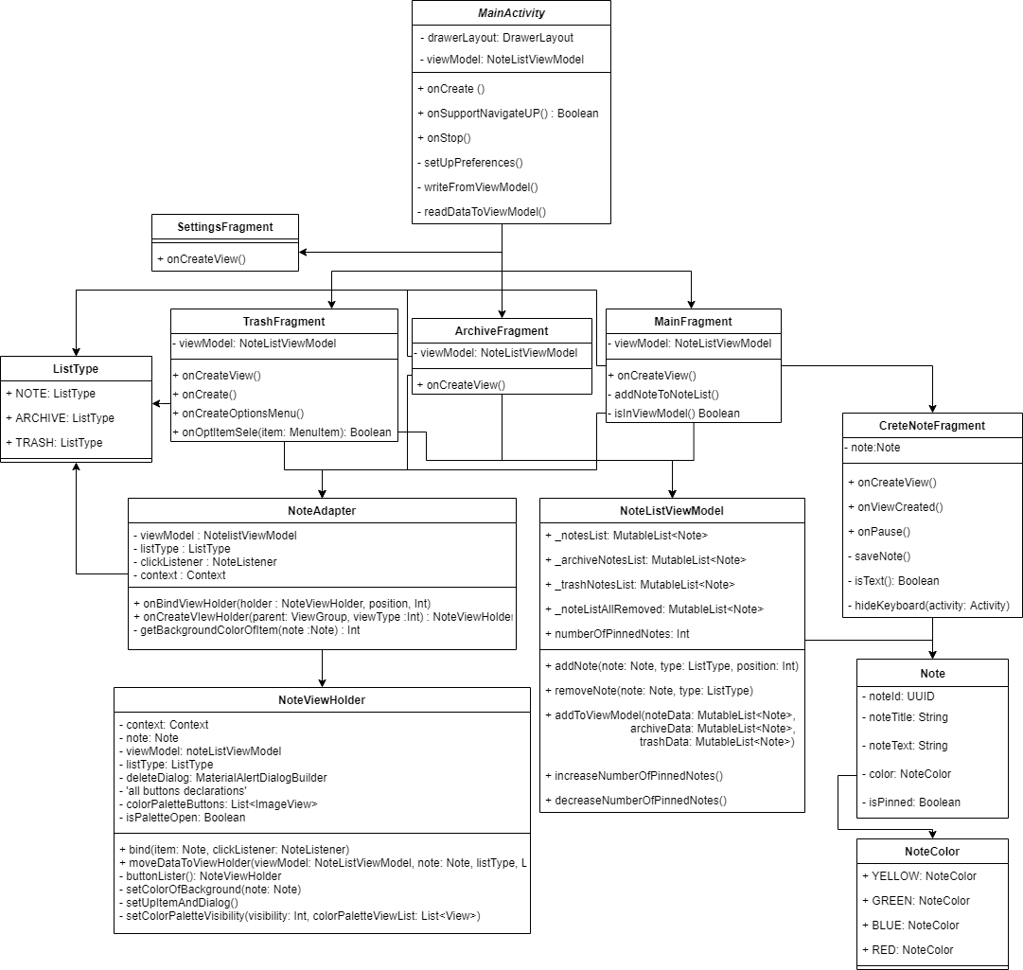

Obrázok UML diagram tried

# Popis implementácie

## Aktivity a fragmenty

MainActivity

Jediná a hlavná aktivita aplikácie, nastavuje navigation drawer, preferencie používateľa pred spustením aplikácie, načítava a zapisuje poznámky do súboru.

### MainFragment

Fragment, ktorý sa zobrazuje po spustení aplikácie. Zobrazuje uložené poznámky a pridáva nové poznámky do zoznamu noteList v NoteListViewModely. Zavolá NoteAdapter, cez ktorý sa tieto poznámky zobrazujú. Keďže zoznam poznámok je LiveData môžem ich observovať a keď zistím ich zmenu oboznámim o tom adaptér.

### CreateNoteFragment

Fragment kde používateľ zadáva text, ktorý sa neskôr uloží ako poznámka. Fragment zobrazoje dva edittexty, prvý slúži na zadanie nadpisu poznámky, druhý na text poznámky. Stlačením klávesy s ikonou „fajka“ sa poznámka uloží ak je v nadpise aj texte nejaký text. Po stlačení klávesy „späť“ sa poznámka neuloží.

### ArchiveFragment

V tomto fragmente sa ukladajú archivované poznámky. Z tohto fragmentu môžeme poznámku presunúť do koša alebo do hlavných poznámok. Prípadne zdieľať.

### TrashFragment

V tomto fragmente sú uložené poznámky na zahodenie. Z tohto fragmentu môžeme poznámku presunúť do hlavných poznámok, alebo poznámku natrvalo vymazať. Pred úplným vymazaním poznámky sa aplikácia pre istotu spýta, či tak chce skutočne učiniť.

### SettingsFragment

Fragment, v ktorom si používateľ môže nastaviť svoje preferencie. Dá sa nastaviť zapnutie/vypnutie tmavého režimu alebo pridávanie nových poznámok na začiatok hlavného zoznamu alebo na koniec.

## Využitie AndroidX komponentov

### Data Binding

Data Binding som používal pre jednoduchší prístup ku komponentom layoutu. Ako príklad môžem uviesť časť triedy CreateNoteFragment, kde si nastavujem binding a následne ho využívam pre nastavenie hodnôt do edittextov(pri upravovaní poznímky), ale aj pre prístup k tlačidlám vo fragmente.

Obrázok, na ktorom je text

Automaticky generovaný popis

Obrázok ukážka data bindingu v triede CreateNoteFragment

### LifeCycles

Okrem onCrete() metódy používam LifeCycles hlavne pri odídení z fragmentu/ukončení aktivity. Ako napríklad pri spustení aplikácie si nastavím view model, binding, načítam uložené poznámky, nastavím navigation drawer a nastavím preferencie používateľa. Ďalej pri ukončení aplikácie si uložím poznámky alebo pri pozastavení fragmentu CreateNoteFragment skryjem klávesnicu. Obrázok, na ktorom je text

Automaticky generovaný popis

Obrázok, na ktorom je text

Automaticky generovaný popisObrázok 3 metóda onCreate() hlavnej aktivity

Obrázok, na ktorom je text

Automaticky generovaný popis

Obrázok 5 metóda onPause() triedy CreateNoteFragment

Obrázok 4 metóda onStop() hlavnej aktivity

### LiveData

LiveData používam vo view modely keďže potrebujem pozorovať zmeny v zoznamoch, keď sa poznámka vymaže/pridá/upraví.

Obrázok, na ktorom je text

Automaticky generovaný popis

Obrázok 6 deklarácia zoznamov zaobalených v LiveData

Obrázok, na ktorom je text

Automaticky generovaný popis

Obrázok 7 využitie LiveData v MainFragmente pri zistení zmeny v zozname oboznám o tom adaptér

### Navigation

Navigačný komponent používam pri prechodoch z jedného fragmentu do druhého, či už po stlačení tlačidla na fragmente alebo pri navigation drawere. Taktiež pomocou Safe Args posúvam dáta z jedného fragmentu do druhého. 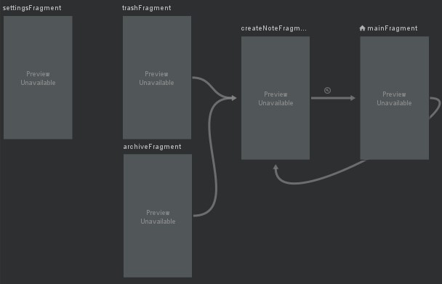

Obrázok 8 ukážka navigačných ciest

Obrázok, na ktorom je text

Automaticky generovaný popis

Obrázok 9 príklad navigačných ciest v CreateNoteFragment

### ViewModel

ViewModel používam pre uchovávanie zoznamov poznámok a manipuláciu s nimi (presuny/mazania), ale aj aby sa mi pri otočení displeja poznámky zachovali správne.

Obrázok, na ktorom je text

Automaticky generovaný popis

Obrázok 10 deklarácia zoznamov poznámok vo view modely

Obrázok, na ktorom je text

Automaticky generovaný popis

Obrázok 11 pridanie poznámky do určeného zoznamu

Obrázok, na ktorom je text

Automaticky generovaný popis

Obrázok 12 odobratie poznámky z určeného zoznamu

## Použitie externej knižnice

### Material Design

Do aplikácie som z tejto knižnice použil komponenty ako „Text fields“, „Switches“ a „Dialogs“. Text fields som použil pri vytváraní/upravovaní poznámky, Switches vo fragmente s nastaveniami a Dialogy pri trvalom odstraňovaní poznámky/poznámiek z koša.

Obrázok, na ktorom je text

Automaticky generovaný popis

Obrázok 1 vytvorenie a zobrazenie Dialogu pomocou externej knižnice